ANEXO 3
Términos de Referencia para el concepto de apoyo
3.4 Componente IV. Proyectos Forestales de Carbono (PFC).
Anexo 3.4.1 Desarrollo de Inventario inicial y Estudio de factibilidad (DIE).

Conforme a lo determinado en los criterios de ejecución, resolución y prelación del concepto de apoyo del componente IV Proyectos Forestales de Carbono, a continuación, se emiten los términos de referencia a los que habrán de sujetarse, todas aquellas personas interesadas en obtener este tipo de apoyo.

Además de los requisitos específicos para este concepto se deberán considerar los siguientes:

• Es responsabilidad del desarrollador de proyecto, brindar el acompañamiento técnico y realizar el control de calidad de los datos del inventario.

ETAPA UNO

Entregar debidamente llenados los siguientes formatos y documentos:
- Solicitud única (Anexo 1).
- Formato técnico complementario (Anexo 2.4.1).

A continuación, se presentan los datos e información que debe ser incluida y presentada para la valoración del anteproyecto de operaciones de manejo en desarrollo, se podrá complementar con el anexo 6 “Guía para la elaboración de Anteproyectos”:

1. Portada: Componente y concepto de apoyo; nombre de la persona solicitante y del nombre del predio; domicilio, datos de contacto de la persona beneficiaria y sus representantes; monto solicitado; datos del desarrollador del proyecto, lugar y fecha de elaboración.

2. Justificación Técnica.
Breve justificación de las actividades solicitadas señalando:
- Datos del desarrollador del proyecto.
- Descripción breve del proyecto, superficie a solicitar, fase del proyecto, etc.
- Otras consideradas en el estándar correspondiente.
- Superficie total, superficie forestal, superficie bajo manejo, datos de la autorización de aprovechamiento.
3. Cronograma de actividades.

Actividad | Mes1 | Mes 2 | Mes 3 | Mes 4 | Mes 5 | Mes 6 | Mes 7 | Mes 8

4. Presupuesto

Actividad solicitada | Monto solicitado ($) | Monto aportado ($)
Del monto presupuestado para este concepto se podrá destinar hasta un 10% para asistencia técnica.

5. Beneficios esperados
Incluir los beneficios esperados con la aplicación de actividades propuestas, describiendo que se espera en cuanto a la realización del inventario.

6. Anexos
Archivos tipo shape file de los polígonos del predio donde se desarrollará el proyecto.
Curriculum vitae del desarrollador del proyecto.
Copia del oficio de autorización de aprovechamiento del predio.

ETAPA DOS

Una vez concluida la ejecución del proyecto, la persona beneficiada deberá entregar el Informe Final en formato digital (PDF o Word) e impreso, debidamente firmado y sellado, a más tardar el 30 de noviembre del presente año, el cual deberá contener lo siguiente:

De acuerdo a lo establecido en los criterios de ejecución del componente de este concepto de apoyo de la Reglas de Operación del FIPRODEFO para el 2023, se requiere presentar el aviso de conclusión del proyecto y el informe final de las actividades firmado por el beneficiario y el desarrollador del proyecto, para solicitar el resto del pago del apoyo.

Para comprobar el apoyo total otorgado se deberá de entregar:

I. Oficio de término de las actividades, ver anexo 7, donde el beneficiario señale la entrega del informe final y comprobación de los apoyos otorgados por el FIPRODEFO.
II. Informe final versión impresa y electrónica el cual debe contener:

- Portada. - que contenga el Componente y concepto de apoyo; nombre de la persona beneficiaria y del nombre del predio; domicilio, datos de contacto de la persona beneficiaria y sus representantes; monto otorgado; datos del asesor técnico, lugar y fecha de elaboración.

2. Metodología.

- Describir detalladamente las actividades realizadas durante el proyecto, incluyendo los datos que sean relevantes (fecha, participantes, etapas, inversión, cumplimiento de metas).
- Anexar evidencia documental de las acciones o actividades realizadas:

- Lista de raya con las firmas autógrafas de los trabajadores (ver formato Anexo 10).
- Copia de identificación oficial y/o pasaporte de las personas a quienes se realizaron los pagos.
- Facturas con requisitos fiscales de la persona beneficiaria.

- Número de veces que el asesor (a) técnico asistió al predio: ________________

3. Presupuesto utilizado.
Desglose de conceptos de gastos realizados de acuerdo a lo establecido en el anteproyecto debiendo justificarse el 100% del apoyo.

Actividad | Cantidad | Unidad de medida | Costo unitario | Subtotal
 |  |  | TOTAL

4. Ubicación en coordenadas
El área apoyada debe corresponder con el área autorizada, así mismo anexar el mapa de ubicación, además deberá entregar un archivo en formato Shapefile o kml en coordenadas geográficas con datum WGS-84.

El plano deberá contener las siguientes especificaciones:

- La identificación de obras de acuerdo al tipo de actividad deberá hacerse por puntos, líneas o polígonos e incluir la tabla de atributos.
- El plano debe de incluir vías de comunicación internas (brechas o veredas) para tener referencia sobre los accesos al predio.
- Localidades o poblaciones externas o internas del núcleo agrario o del predio beneficiado.
- Contar con la leyenda respectiva.

Mapa 1. Mapa representativo para la entrega del informe final.
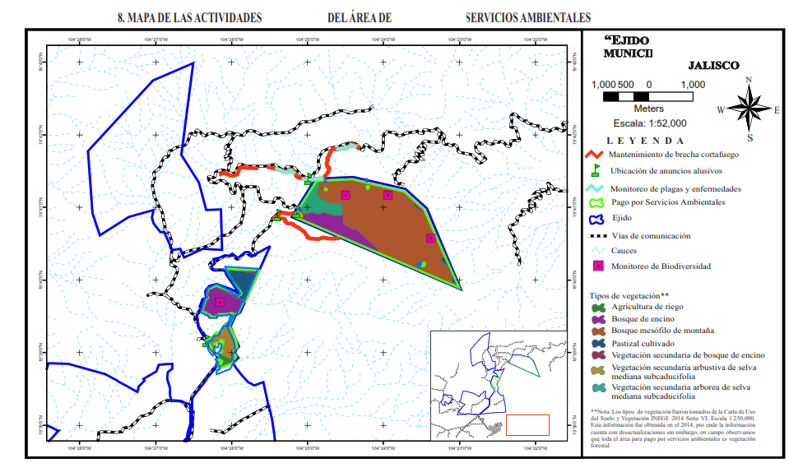

6. Anexo fotográfico.
Las fotografías comprobatorias deben estar georreferenciadas en formato digital .jpg (entregar en disco CD o USB).

7. Conclusiones de los resultados y el impacto obtenido en el predio.

8. Equidad de Género
Con la finalidad de generar un proceso incluyente y de participación comunitaria se recomienda, identificar a grupos de mujeres y jóvenes que pueden participar en las actividades comprometidas a realizar y con ello fortalecer su inclusión y participación en la conservación activa de los ecosistemas forestales y en el desarrollo de proyectos productivos, para lo cual, la persona beneficiaria, debe aplicar el siguiente cuestionario.

Cuadro 2. Cuestionario sobre Equidad y Género.
CUESTIONARIO DE EQUIDAD DE GÉNERO.
Identificación e inclusión efectiva de grupos de mujeres y jóvenes para impulsar o fortalecer su participación en las actividades y en proyectos productivos para generar un bienestar social y comunitario.
Responder las siguientes preguntas:

- ¿Existe interés de las mujeres o jóvenes para participar en actividades de conservación o llevar a cabo un proyecto productivo sustentable?
- Si la respuesta es sí, ¿En qué actividad o proyecto?
- ¿Qué necesidades identifican para iniciarlo (inclusión en la toma de decisiones, financiamiento, organización, asesoría, capacitación, entre otros)?
- ¿Existe algún grupo de mujeres o jóvenes ya conformado que está llevando a cabo un proyecto productivo sustentable?
Si la respuesta es sí, ¿Qué proyecto es y qué expectativas de crecimiento tienen?
- ¿Qué necesidades identifican para fortalecer el proyecto existente (equipamiento, financiamiento, impulso a la cadena de valor, comercialización, entre otros)?

______________________________________  NOMBRE Y FIRMA DEL BENEFICIARIO*  (nombre, firma y sello de todos los representantes del núcleo agrario) | ______________________________________  NOMBRE Y FIRMA DEL ASESOR TÉCNICO*

*El informe final debe estar firmado por el beneficiario y el asesor técnico.

